Приложение 1
к постановлению администрации
Иркутского районного муниципального
образования
от «______» _____________2024 №______

СХЕМА РАСПОЛОЖЕНИЯ ГРАНИЦ ПУБЛИЧНОГО СЕРВИТУТА
Площадь испрашиваемого публичного сервитута 11759 м2, в том числе:
Площадь испрашиваемого публичного сервитута на земельном участке с кадастровым номером
38:06:111418:15658 – 5721 м2
Площадь испрашиваемого публичного сервитута на земельном участке с кадастровым номером
38:06:111418:12846 – 1565 м2
Площадь испрашиваемого публичного сервитута на землях, государственная собственность на которые не разграничена – 1540 м2
Площадь испрашиваемого публичного сервитута на земельном участке с кадастровым номером
38:06:111418:13045 – 2933 м2
Обозначение характерных точек границы | Координаты, м
 | X | Y
1 | 2 | 3
Контур 1
н1 | 398641.35 | 3335705.22
н2 | 398640.80 | 3335709.15
н3 | 398636.31 | 3335708.43
н4 | 398636.90 | 3335704.47
н1 | 398641.35 | 3335705.22
Контур 2
н5 | 398712.48 | 3335677.41
н6 | 398707.16 | 3335713.23
н7 | 398716.07 | 3335728.46
н8 | 398715.01 | 3335735.55
н9 | 398702.47 | 3335714.14
н10 | 398703.02 | 3335710.47
н11 | 398708.06 | 3335676.68
н5 | 398712.48 | 3335677.41
Контур 3
н12 | 398905.67 | 3335596.27
н13 | 398903.57 | 3335610.51
н14 | 398900.69 | 3335629.80
н15 | 398894.89 | 3335668.35
н16 | 398894.79 | 3335668.81
н17 | 398890.07 | 3335667.84
н18 | 398889.80 | 3335669.66
н19 | 398879.41 | 3335666.70
н20 | 398868.17 | 3335742.09
н21 | 398863.72 | 3335741.45
н22 | 398863.87 | 3335740.44
н23 | 398866.74 | 3335721.18
н24 | 398869.61 | 3335701.93
н25 | 398872.48 | 3335682.66
н26 | 398875.36 | 3335663.39
н27 | 398875.72 | 3335660.98
н28 | 398890.44 | 3335665.16
н29 | 398901.09 | 3335595.46
н12 | 398905.67 | 3335596.27
Контур 4
н30 | 398885.74 | 3335729.40
н31 | 398883.40 | 3335745.33
н32 | 398883.25 | 3335746.32
н33 | 398878.83 | 3335745.53
н34 | 398881.22 | 3335728.65
н30 | 398885.74 | 3335729.40
Контур 5
н35 | 399007.01 | 3335436.66
н36 | 399011.44 | 3335437.45
н37 | 399008.57 | 3335456.77
н38 | 399005.71 | 3335476.02
н39 | 399002.84 | 3335495.32
н40 | 398999.97 | 3335514.60
н41 | 398997.83 | 3335529.05
н42 | 398995.67 | 3335543.59
н43 | 398992.80 | 3335562.87
н44 | 398989.92 | 3335582.15
н45 | 398991.60 | 3335582.45
н46 | 398990.47 | 3335591.81
н47 | 398990.81 | 3335592.82
н48 | 398996.20 | 3335602.92
н49 | 399017.61 | 3335606.74
н50 | 399047.92 | 3335612.16
н51 | 399060.62 | 3335614.43
н52 | 399061.36 | 3335608.70
н53 | 399063.84 | 3335609.03
н54 | 399068.42 | 3335578.56
н55 | 399082.26 | 3335485.33
н56 | 399067.95 | 3335475.97
н57 | 399068.23 | 3335474.06
н58 | 399068.68 | 3335471.06
н59 | 399087.12 | 3335483.14
н60 | 399083.69 | 3335506.29
н61 | 399077.97 | 3335544.87
н62 | 399075.11 | 3335564.17
н63 | 399072.86 | 3335579.29
н64 | 399072.24 | 3335583.50
н65 | 399066.50 | 3335622.08
н66 | 399060.78 | 3335660.66
н67 | 399055.05 | 3335699.24
н68 | 399049.29 | 3335737.81
н69 | 399043.56 | 3335776.34
н70 | 399037.80 | 3335814.91
н71 | 399068.13 | 3335820.32
н72 | 399098.42 | 3335825.78
н73 | 399101.76 | 3335803.32
н74 | 399104.17 | 3335787.25
н75 | 399109.90 | 3335748.67
н76 | 399115.64 | 3335710.10
н77 | 399120.07 | 3335710.90
н78 | 399102.19 | 3335831.03
н79 | 399037.11 | 3335819.36
н80 | 399033.82 | 3335840.45
н81 | 399077.28 | 3335847.34
н82 | 399096.35 | 3335851.00
н83 | 399141.09 | 3335860.69
н84 | 399202.53 | 3335873.70
н85 | 399222.91 | 3335878.69
н86 | 399261.07 | 3335887.84
н87 | 399281.83 | 3335893.79
н88 | 399289.46 | 3335886.01
н89 | 399290.93 | 3335887.46
н90 | 399290.75 | 3335887.48
н91 | 399290.81 | 3335887.77
н92 | 399291.20 | 3335887.72
н93 | 399292.67 | 3335889.16
н94 | 399282.33 | 3335899.70
н95 | 399280.11 | 3335899.06
н96 | 399259.56 | 3335893.20
н97 | 399221.69 | 3335884.12
н98 | 399200.32 | 3335879.00
н99 | 399195.42 | 3335877.96
н100 | 399172.51 | 3335873.09
н101 | 399142.51 | 3335866.71
н102 | 399095.29 | 3335856.67
н103 | 399076.41 | 3335852.66
н104 | 399032.11 | 3335845.75
н105 | 399027.50 | 3335845.15
н106 | 399055.21 | 3335661.29
н107 | 399055.87 | 3335656.72
н108 | 399061.12 | 3335620.11
н109 | 399046.95 | 3335617.57
н110 | 399016.65 | 3335612.15
н111 | 398986.34 | 3335606.75
н112 | 398971.45 | 3335603.08
н113 | 398948.51 | 3335756.97
н114 | 398944.08 | 3335756.18
н115 | 398949.83 | 3335717.63
н116 | 398952.70 | 3335698.38
н117 | 398955.58 | 3335679.09
н118 | 398958.46 | 3335659.81
н119 | 398961.33 | 3335640.54
н120 | 398964.20 | 3335621.29
н121 | 398967.08 | 3335602.00
н122 | 398936.76 | 3335596.56
н123 | 398906.45 | 3335591.21
н124 | 398907.41 | 3335585.79
н125 | 398937.73 | 3335591.15
н126 | 398968.05 | 3335596.59
н127 | 398970.93 | 3335597.30
н128 | 398983.97 | 3335591.60
н129 | 399000.97 | 3335477.29
н130 | 398986.03 | 3335474.02
н131 | 398986.36 | 3335471.75
н132 | 398986.69 | 3335469.56
н133 | 399001.63 | 3335472.83
н35 | 399007.01 | 3335436.66
н134 | 398987.12 | 3335595.13
н135 | 398990.62 | 3335601.93
н136 | 398987.30 | 3335601.34
н137 | 398978.11 | 3335599.07
н134 | 398987.12 | 3335595.13
Контур 6
н138 | 398795.23 | 3335197.20
н139 | 398799.65 | 3335198.05
н140 | 398794.05 | 3335236.50
н141 | 398788.25 | 3335275.20
н142 | 398782.44 | 3335313.82
н143 | 398776.62 | 3335352.38
н144 | 398773.75 | 3335371.67
н145 | 398772.12 | 3335382.54
н146 | 398770.89 | 3335390.87
н147 | 398765.15 | 3335429.44
н148 | 398759.39 | 3335467.95
н149 | 398753.63 | 3335506.47
н150 | 398747.87 | 3335544.98
н151 | 398746.52 | 3335554.61
н152 | 398777.11 | 3335559.91
н153 | 398806.99 | 3335566.14
н154 | 398807.05 | 3335565.81
н155 | 398808.59 | 3335555.75
н156 | 398826.18 | 3335438.09
н157 | 398831.59 | 3335401.84
н158 | 398837.32 | 3335363.47
н159 | 398843.10 | 3335324.97
н160 | 398846.03 | 3335305.42
н161 | 398850.46 | 3335306.20
н162 | 398830.81 | 3335437.47
н163 | 398847.53 | 3335431.19
н164 | 398846.77 | 3335436.28
н165 | 398830.05 | 3335442.56
н166 | 398813.04 | 3335556.42
н167 | 398811.55 | 3335566.43
н168 | 398813.96 | 3335566.76
н169 | 398813.75 | 3335568.24
н170 | 398822.54 | 3335569.69
н171 | 398821.74 | 3335575.16
н172 | 398812.95 | 3335573.75
н173 | 398812.07 | 3335573.61
н174 | 398819.33 | 3335590.89
н175 | 398815.74 | 3335614.33
н176 | 398812.91 | 3335633.45
н177 | 398817.83 | 3335598.96
н178 | 398809.65 | 3335579.43
н179 | 398810.53 | 3335573.38
н180 | 398806.01 | 3335572.64
н181 | 398806.15 | 3335571.69
н182 | 398776.17 | 3335565.33
н183 | 398745.76 | 3335560.07
н184 | 398726.04 | 3335556.66
н185 | 398695.40 | 3335551.96
н186 | 398664.83 | 3335546.82
н187 | 398665.58 | 3335541.35
н188 | 398742.06 | 3335554.01
н189 | 398767.68 | 3335381.88
н138 | 398795.23 | 3335197.20

Система координат МСК-38, зона 3
Площадь, кв.м. | Цель установления публичного сервитута
11759 | для подключения (технологического присоединения) к сетям инженерно-технического обеспечения и для прокладки, переустройства, переноса инженерных коммуникаций, их эксплуатации в границах полос отвода и придорожных полос автомобильных дорог при строительстве объекта электросетевого хозяйства " КТП 10/0,4кВ №2522, № 2599, №2679 с ВЛ 0,4 кВ и линейным ответвлением от ВЛ-10 кВ Карлук-Глазуново, д. Карлук "
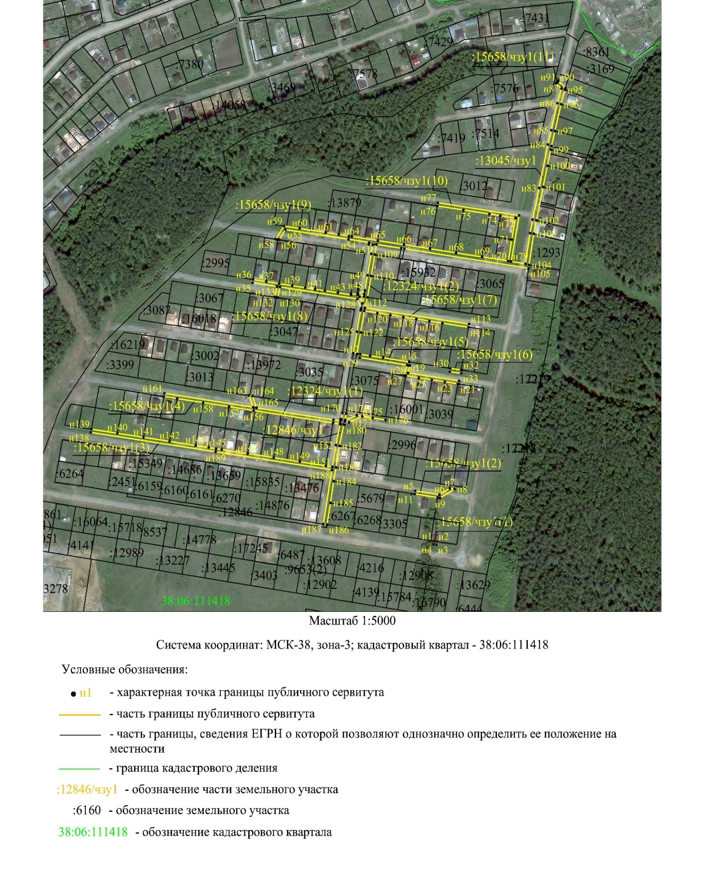

Заместитель Мэра по жизнеобеспечению Ю.Р. Витер

